VILNIAUS UNIVERSITETAS

Puslaidininkių fizikos katedra

Puslaidininkių fizikos mokomoji laboratorija

Laboratorinis darbas Nr. 2

**MAGNETOVARŽOS   
IR HOLO EFEKTO TYRIMAI**

**(Galvanomagnetinių reiškinių puslaidininkiuose tyrimas)**

2013-09-02

Turinys

[1. Darbo tikslai 3](#_Toc363081723)

[2. Darbo užduotys 3](#_Toc363081724)

[3. Darbo teorija 4](#_Toc363081725)

[3.1. Galvanometriniai reiškiniai 4](#_Toc363081726)

[3.2. Holo efektas 8](#_Toc363081727)

[3.3. Magnetovaržos efektas 9](#_Toc363081728)

[4. Tyrimo metodika 9](#_Toc363081729)

[4.1. Darbo priemonės 9](#_Toc363081730)

[4.2. Darbo eiga 9](#_Toc363081731)

[1 užduotis [UH = f(Ip)]: 9](#_Toc363081732)

[2 užduotis [Up = f(B)]: 9](#_Toc363081733)

[3 užduotis [UH = f(B)]: 9](#_Toc363081734)

[4.3. Eksperimento rezultatų analizavimas 9](#_Toc363081735)

# 1. Darbo tikslai

1. Išsamiai susipažinti su galvanomagnetinių reiškinių fizika ir išnagrinėti Holo bei magnetovaržos efektų teoriją.
2. Remiantis Holo ir magnetovaržos efektų teorijos dėsningumais, nusakyti prielaidas ir sąlygas leidžiančias išmatuoti Holo ir magnetovaržos koeficientus bei Holo judrį, nustatyti vyraujantį krūvininkų sklaidos mechanizmą, jų tankį ir kitus puslaidininkinės medžiagos parametrus.

# 2. Darbo užduotys

1. Išmatuoti Holo įtampos UH priklausomybę nuo kontrolinės bandinio srovės *I*p [***U*H = f(*I*p)**] esant kambario temperatūrai ir pastoviam magnetiniam laukui.
2. Išmatuoti įtampos išilgai bandinio Up priklausomybę nuo magnetinio lauko stiprumo *B* [***U*p = f(*B*)**] esant kambario temperatūrai ir pastoviai bandinio srovei.
3. Išmatuoti Holo įtampos UH priklausomybę nuo magnetinio lauko stiprumo *B* [***U*H = f(*B*)**] esant kambario temperatūrai ir pastoviai bandinio srovei. Nustatykite Holo koeficientą RH ir krūvininkų krūvio ženklą. Apskaičiuokite Holo judrį *μ*H ir krūvininkų tankį *n*.
4. Apibendrinti gautus eksperimentinius rezultatus (palyginti su teoriniais duomenimis), aptarti faktorius, turėjusius didžiausią įtaką matavimo neapibrėžtims ir suformuluoti pagrindines šio darbo išvadas.

# Darbo teorija

## Galvanometriniai reiškiniai

Išorinių laukų poveikiai, kaip taisyklė, puslaidininkinėse ir kitose medžiagose sukelia krūvininkų srautus, dar vadinamus krūvininkų pernaša. Pernašos reiškiniai yra labai svarbūs teorijai ir praktikai, nes daugumos puslaidininkinės elektronikos įtaisų veika pagrįsta krūvininkų judėjimu elektriniame ir magnetiniame laukuose, esant temperatūrų gradientams, mechaninėms deformacijoms ir pan.

Pernašos reiškinių yra daug ir įvairių. Čia plačiau aptarsime galvanomagnetinius pernašos reiškinius, atsirandančius tada, kada puslaidininkinį bandinį ar medžiagą kartu veikia elektrinis ir magnetinis laukai. Bendru atveju krūvininkų pernašos teorijos analizė yra labai sudėtinga, todėl apsiribosime krūvininkų pernašos analize tuo atveju, kai elektrinis ir magnetiniai laukai yra orientuoti statmenai. Tada, tarus kad  ir , elektroną veiks Lorenco jėga 

|  |  |  |
| --- | --- | --- |
|  |  |  |

čia – elektrono krūvis, – krūvininko greitis, – elektrinio lauko stipris, – magnetinio lauko indukcija.

Laisvojoje erdvėje Lorenco jėgos komponentė, statmena krūvininko greičio ir magnetinio lauko vektoriams („dešinės rankos taisyklė“), keis krūvininko judėjimo trajektoriją – krūvininkas judės spirale išilgai  (1 pav., a), su apsisukimų dažniu, proporcingu (1 pav., b). Priminsime, kad lekiantis krūvininkas ir veikiamas tik magnetinio lauko taip pat judės spirale, o Lorenco jėgos veikiamas krūvininkas savo energijos nekeičia. [1 pav. grafikai yra gauti MatCad skaičiavimais, kurių bylą galite atsisiusti iš PFK svetainės].

|  |  |
| --- | --- |
|  |  |
| *a* | *b* |

*1 pav.**Krūvininko judėjimo trajektorija lygiagrečiuose elektriniame ir magnetiniame laukuose: a – magnetinė indukcija pastovi, b – stiprėjanti z-kryptimi.*

Krūvininko spiralinio sukimosi kampinis (ciklotroninis) dažnis išreiškiamas taip:

|  |  |  |
| --- | --- | --- |
|  |  |  |

Apsisukimų periodas , o “*Larmoro*” spindulys *RL* surandamas iš judėjimo lygties *.* Čia * -* taip vadinama ciklotroninėkrūvininkų masė.

Ciklinio krūvininkų judėjimo pobūdis kristaluose gali būti stebimas, kai , t.y. osciliacijų periodas *TL* yra mažesnis už laiką ** tarp dviejų susidūrimų su priemaišomis arba fononais ** - krūvininkų *relaksacijos* arba *laisvojo lėkio laikas*), arba laisvojo lėkio ilgis ***l*** viršija uždaros trajektorijos ilgį *2⋅RL*. Tai galioja tik labai kokybiškuose kristaluose ir pakankamai žemose temperatūrose bei stipriuose magnetiniuose laukuose. Kvantinės mechanikos artėjime ciklinio krūvininkų judėjimo energija, kaip įprasta, yra kvantuojama: *Em  ħB(m+1/2), m=0,1,2, ...* Tokiu būdu, ciklinis krūvininkų judėjimas puslaidininkiuose bus nutraukiamas sklaidos reiškiniais, kurie ir nulems galvanomagnetinius reiškinius.

Magnetiniai laukai, kurie mažai teiškreips krūvininko trajektoriją, bus vadinami silpnaisiais magnetiniais laukais, t. y. RL>>*l*. Grafiškai tai parodyta 2 pav. Silpnųjų magnetinių laukų atveju galime išskirti du reiškinius. Pirmas – tai krūvininkų atlenkimas nuo srovės tekėjimo krypties plokštumoje, statmenoje magnetiniam laukui, dažniausiai vadinamas **Holo efektu** (atrastas E. Hall 1879 m.), (*3 pav*.). Antras – tai krūvininko laisvojo kelio sumažėjimas magnetiniame lauke ir, tuo pačiu, keičiantis medžiagos laidumą. Pastaroji savybė vadinama **magnetovaržos efektu.**

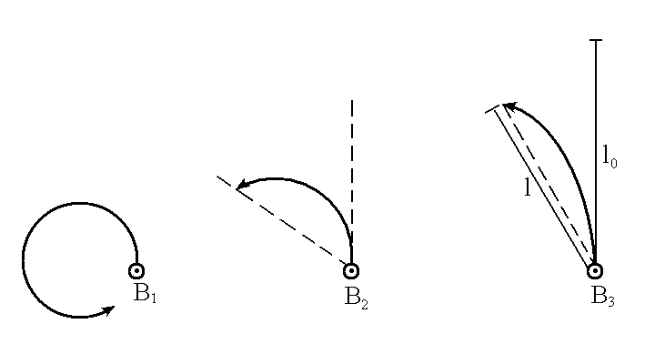

*2 pav. Krūvininkų trajektorijos priklausomybė nuo magnetinės indukcijos (B1>B2>B3)*

Dabar trumpai paanalizuosime šiuos reiškinius, pasinaudodami Bolcmano kinetinės lygties savybėmis. Bolcmano lygtis nusako krūvininkų pasiskirstymo funkcijos  pokyčių `priklausomybę nuo kvaziimpulsų energijos, tarus, kad sklaida keičia tik krūvininko bangos vektoriaus kryptį, bet nekeičia jo absoliutaus dydžio :

|  |  |  |
| --- | --- | --- |
|  |  |  |

Pusiausvyrinio pasiskirstymo funkcija *f0(k)* neišsigimusiam puslaidininkiui yra:

|  |  |  |
| --- | --- | --- |
|  |  |  |

*Ne* – krūvininkų, ir *(E)* – būsenų tankiai juostoje,  – krūvininkų kinetinė energija. Tada srovės tankis bus išreiškiamas taip:

|  |  |  |
| --- | --- | --- |
|  |  |  |

t.y. suma visų krūvininkų greičių padaugintu iš jų krūvio; (2π)3 – normavimo daugiklis. Pasinaudojus lygybėmis:

|  |  |  |
| --- | --- | --- |
|  |  | 1. (gauta iš (4) išraiškos) |

ir Bolcmano lygtį galima išreikšti taip:

|  |  |  |
| --- | --- | --- |
|  |  |  |

Kai *B*=0, tuomet gauname iš (7)

|  |  |  |
| --- | --- | --- |
|  |  |  |

Be to, iš Omo dėsnio *J =  E* ir (6)*,* gauname kristalo laidumo ** išraišką (be magnetinio lauko, t.y. *B*=0) :

|  |  |  |
| --- | --- | --- |
|  |  |  |

Čia 〈τ〉 - vidutinis relaksacijos laikas, – dreifinis judris.

Kai , Bolcmano lygties (7) sprendinio galima ieškoti (8) išraiškos pavidalu, pakeičiant  nežinomu vektoriumi . Tuomet Omo dėsnis , ir iš (7) gautume lygtį:

|  |  |  |
| --- | --- | --- |
|  |  |  |

iš kurios ir gauname nežinomą vektorių *A*:

|  |  |  |
| --- | --- | --- |
|  |  |  |
| kur |   B2〈〉2)-1 (*γ* ≈1, nes *  1*) |  |

## Holo efektas

|  |  |
| --- | --- |
| a) | hol3c_pl |
| b) | hol2ck_2 |
| c) | hol2cd |

*3 pav. Bandinio Holo efektui tirti sandara (a) ir krūvininkų trajektorija (punktyrinė linija) elektroniniame (b) ir skyliniame (c) puslaidininkiuose*

*3 pav.* parodyta, kad, atsiradusi Lorenco jėga, keičia krūvininkų judėjimo trajektoriją ir dėl to tarp kontaktų α ir β (dėl skirtingo krūvininkų tankio) atsiranda elektrinis laukas, kuris vadinamas Holo lauku, o pats lauko atsiradimas – Holo efektu.

Įstačius išraišką , kur  – redukuotos varžos tenzorius, į (10) lygybę gauname:

|  |  |  |
| --- | --- | --- |
|  |  |  |

čia pirmasis narys išreiškia Omo dėsnį, o antrasis nusako Holo efektą. Antrasis narys, keičiant magnetinio lauko kryptį, keičia ženklą ir izotropiniam kristalui ( – skaliaras) jį galime pateikti taip:

|  |  |  |
| --- | --- | --- |
|  |  |  |

čia Holo koeficientas

|  |  |  |
| --- | --- | --- |
|  |  |  |

Pasinaudoję (9) išraiška, Holo koeficientą galime išreikšti ir taip:

|  |  |  |
| --- | --- | --- |
|  |  |  |

Matome, kad  nepriklauso nuo magnetinio lauko, t. y. priklauso tik nuo medžiagos savybių. Holo koeficiento nustatymas leidžia tiesiogiai nustatyti krūvininkų ženklą ir jų tankį. Holo efekto panaudojimas yra vienas iš pačių populiariausių metodų tirti krūvininkų savybes puslaidininkiuose.

Primename, kad  – yra dreifinis judris, o pateiktas nagrinėjimas tolygus pernešimo reiškiniams, esant krūvininkų sklaidai. Mes nebuvome akcentavę sklaidos reiškinių, todėl formulėse jų įtaka neatspindėta. Įvertinus sklaidos reiškinius Holo koeficiento išraiška bus tokia:

|  |  |  |
| --- | --- | --- |
|  |  |  |

čia  – Holo faktorius, kuris priklauso nuo vyraujančių krūvininkų sklaidos mechanizmų ir, jeigu relaksacijos trukmė laipsniškai priklauso nuo energijos , tai  išreiškiama  funkcijomis:

|  |  |  |
| --- | --- | --- |
|  |  |  |

Priklausomai nuo sklaidos mechanizmų *p*, būdingos  reikšmės pateiktos *1 lentelėje*. Čia pateikta kaip kinta , kintant *p*.

*1 lentelė. Holo faktoriaus sąryšis su sklaidos mechanizmais.*

|  |  |  |  |  |
| --- | --- | --- | --- | --- |
| Sklaidos mechanizmas | Neutralios priemaišos | Deformacinis akustinis | Poliarinis optinis | Jonizuotos priemaišos |
| *p* | 0 |  |  |  |
|  | 1 |  |  |  |

Matome, kad tuo atveju, kai relaksacijos laikas nepriklauso nuo energijos, A=1.

Be to, (13) išraiškoje figūruoja Holo judris (), kuris skiriasi nuo dreifinio judrio:

|  |  |  |
| --- | --- | --- |
|  | *μH = A⋅μd* . |  |

Taigi, Holo judris proporcingas dreifiniam judriui ir skiriasi koeficientu lygiu Holo faktoriui.

## Magnetovaržos efektas

Jau buvo paminėta, kad magnetinis laukas keičia judančio krūvininko trajektoriją ir, tuo pačiu, medžiagos laidumą. Tada iš sąryšio  ir (11) lygties gausime, kad:

|  |  |  |
| --- | --- | --- |
|  |  |  |

kur γ pagal (12).

Matome, kad (21) lygtis nusako pakitusios magnetiniame lauke srovės dydį, t. y. magnetovaržą. Kad surastume kristalo laidumo tenzorių , priklausantį nuo magnetinio lauko, reikia įvesti tokį pakeitimą:

|  |  |  |
| --- | --- | --- |
|  | arba |  |

Izotropiniuose kristaluose, kai magnetinis laukas nukreiptas z–ašies kryptimi (), tai bus laidumo tenzorius

|  |  |  |
| --- | --- | --- |
|  |  |  |

ir redukuotos varžos tenzorius bus:

|  |  |  |
| --- | --- | --- |
|  |  |  |

čia  – izotropinio kristalo redukuota varža, kai ; *R* – Holo koeficientas (15), o  (tai seka iš (2) ir (12) išraiškų). Primename, kad tai galioja tik silpniems laukams ().

Matome, kad magnetinio lauko poveikyje kinta srovė (20), tekanti bandiniu, o jo varža didėja proporcingai *B2*. Paprastai magnetovaržos koeficientas įvedamas taip:

|  |  |  |
| --- | --- | --- |
|  | arba |  |

Detalus nagrinėjimas rodo, kad jei relaksacijos laikas nepriklauso nuo energijos (*p* = 0), tai nebus ir magnetovaržos efekto. Tai sąlygoja Holo laukas, kuris kompensuos Lorenco jėgos komponentę  ir ištiesins visų krūvininkų trajektorijas. Jeigu *σ = f(E),* tai Holo laukas ištiesins tik tų krūvininkų trajektorijas, kurie juda vidutiniu greičiu, o lėčiau ar greičiau judantieji bus atlenkiami.

Žymiai didesnį magnetovaržos efektą galime gauti, eliminavus Holo lauko įtaką. Tą galima padaryti tiriant bandinius, kurių storis žymiai didesnis už ilgį arba (geriausia) tiriant disko pavidalo pavyzdėlius (Korbino diskas).

# Tyrimo metodika

## 4.1. Darbo priemonės

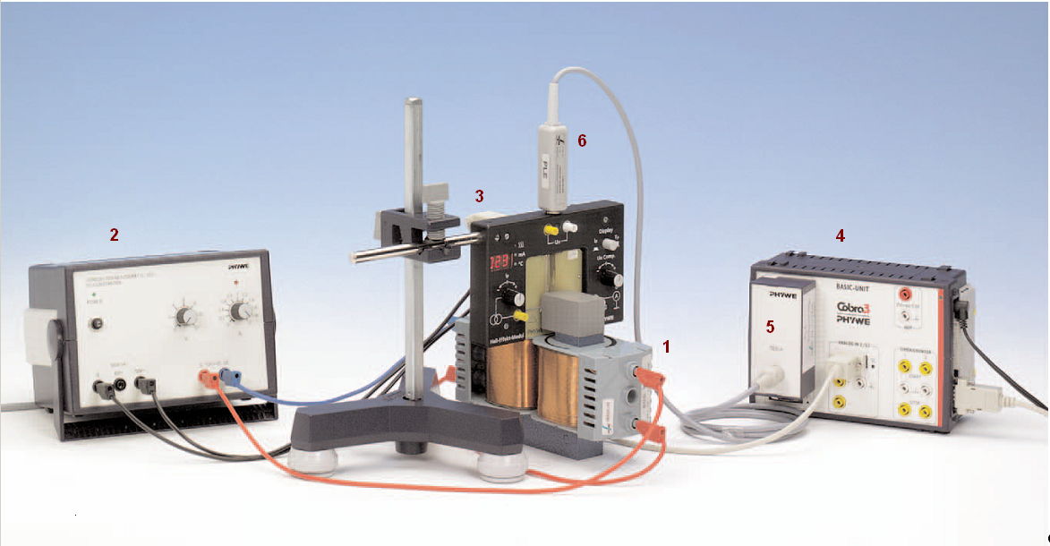

*5 pav. Holo efekto matavimų eksperimento įrengimas „Cobra3“.*

Bandinys n-Ge, su kaitintuvu po juo, yra įdėtas tarp magneto (1) polių. Bandinio modulio kaitintuvas maitinamas 12 V~ iš maitinimo bloko (2). Maitinimo bloko pagalba yra keičiama elektromagneto srovė, - tuo pačiu, - magnetinio lauko stiprumas. Bandinio modulis (3) prijungtas prie bazinio „Cobra3” modulio (4) RS232 kabeliu. Tesla-modulis (5), prijungtas prie bazinio modulio, yra sujungtas su magnetinio lauko stiprumo Holo matuokliu (6), įdedamu virš bandinio.

Visi matavimai yra kontroliuojami programiškai, kompiuteriu. Matavimų pradžioje paleidžiama matavimų programa. Jeigu maitinimo blokas yra įjungtas (bloko užpakalinėje sienelėje yra jungiklis), tai po programos starto, Jums atsidaro konfigūravimo meniu langas (*6 pav.*):



*6 pav. Startinis konfigūravimo meniu langas.*

Tai yra startinis langas visiems matavimams. Čia galima pasirinkti matuojamus parametrus (Channels) vaizduojamus grafiniai parametrus (Display) ir t.t. Pasirinktas atvejis Holo įtampos priklausomybei nuo bandinio srovės yra pateiktas *7 pav.*

Yra galimybė kalibruoti “Tesla-modulį” (6) prieš matavimus, paspaudus mygtuką ”Options” (*6 pav.*).



*7 pav. Kalibravimo meniu.*

Matavimas startuoja, paspaudus mygtuką ”Continue” (*6 pav.*). Tuomet atsiveria langas su pasirinktais matavimo rezultatais.

## 4.2. Darbo eiga

### 1 užduotis [UH = f(Ip)]:

Išmatuoti Holo įtampos UH priklausomybę nuo kontrolinės bandinio srovės Ip esant kambario temperatūrai ir pastoviam magnetiniam laukui (matavimas be kompensacijos įtampos klaidų).

Pasirinkite Holo įtampą [Hall voltage UH] „channel” lange *8 pav.*, kaip Y-kintamajį ir bandinio srovę [Sample current Ip] kaip X-ašies kintamąjį.



*8 pav.**Matavimų konfigūravimo pavyzdys****.***

Pasirinkite „Get value“ „on key press”, kadangi bandinio srovė gali buti keičiama tik rankiniu būdu, sukant bandinio modulio (3) rankeną Ip (*5 pav.*).

Matavimas startuojamas paspaudus mygtuką ”Continue” (*8 pav.*).

Nustatykite magnetinį lauką, pvz. didžio 250 mT, keičiant maitinimo bloko (2) įtampą ir srovę, tekančia elektromagnetu.

Fiksuokite Holo įtampą kaip bandinio srovės funkcija nuo –60 mA iki 60 mA (~5 mA žingsniu). Gaunama matavimo kreivė yra pavaizduota *9 pav.*.

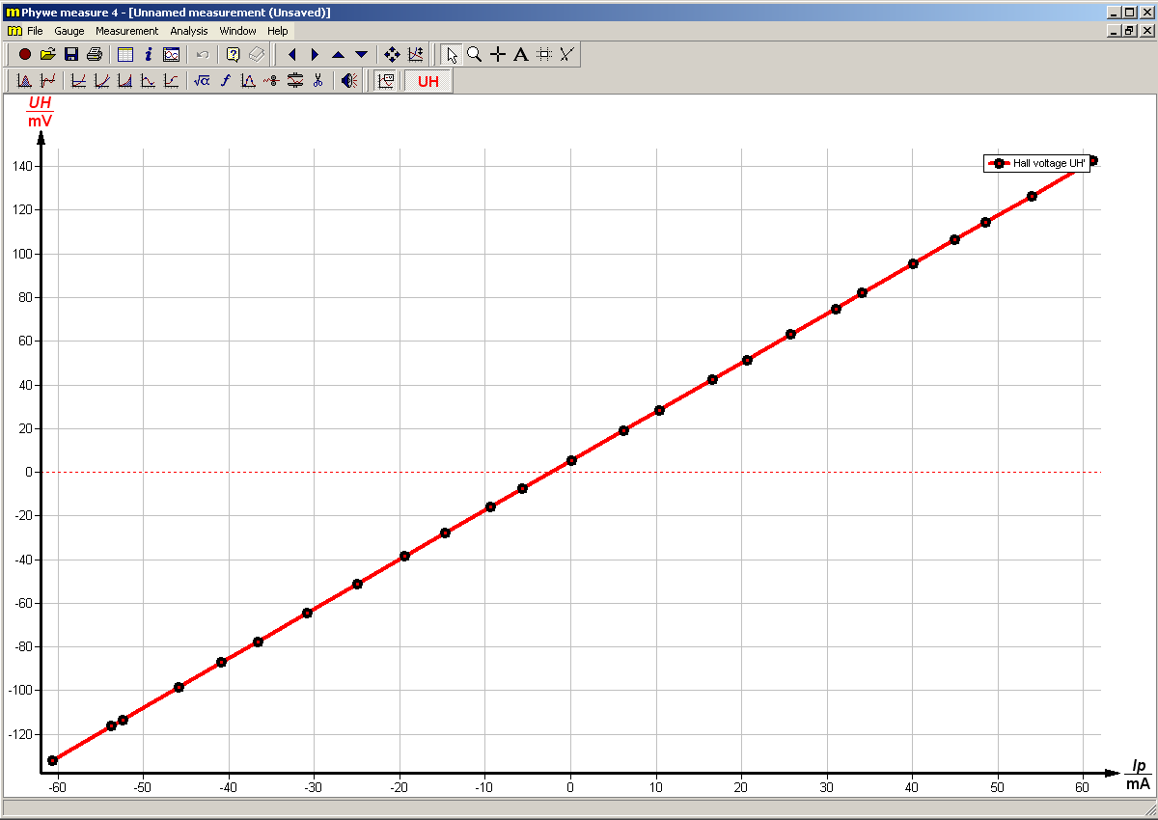

*9 pav. Holo įtampos priklausomybė nuo bandinio srovės*

*9 pav.* demonstruoja Holo įtampos UH tiesinę priklausomybę nuo pratekančios išilgai bandinio srovės Ip:

UH = α Ip

(α = proporcingumo faktorius), pagal (15).

### 2 užduotis [Up = f(B)]:

Išmatuoti įtampos išilgai bandinio Up priklausomybę nuo magnetinio lauko indukcijos B, esant kambario temperatūrai ir pastoviai bandinio srovei.

Tiriant duotojo bandinio varžos priklausomybę nuo magnetinio lauko indukcijos, t. y. magnetovaržos efektą, reikia matuoti varžą nuolatinei srovei tarp srovinių kontaktų (Holo kontaktus α ir β reikia užtrumpinti tik begalinio bandinio atveju) ir jos priklausomybę nuo magnetinės indukcijos.

Pasirinkite bandinio įtampą [Sample voltage Up] „channel” lange (*5 pav.*), kaip Y-kintamajį ir magnetinio lauko stiprumą B [Flux density B] kaip X-ašies kintamąjį.

Pasirinkite „Get value“ „on key press”, kadangi magnetinio lauko stiprumas B gali buti keičiamas tik rankiniu būdu, kečiant maitinimo modulio (2) įtampą ar srovę, tekančia elektromagnetu.

Matavimas startuoja, paspaudus mygtuką ”Continue” (*8 pav.*).

Nustatykite bandinio srovę Ip, pvz. didžio 30 mA, bandinio modulyje (3).

Fiksuokite bandinio įtampos reikšmes nuo magnetinio lauko stiprumo B, pradedant nuo maksimalios reikšmės ir, pakeičiant srovės kryptį ties nuline reikšme (sukeičiant gnybtus maitinimo bloke (2) vietomis), ir vėl didinant magneto srovę iki maksimumo. Gaunama matavimo kreivė yra pavaizduota *10 pav.*

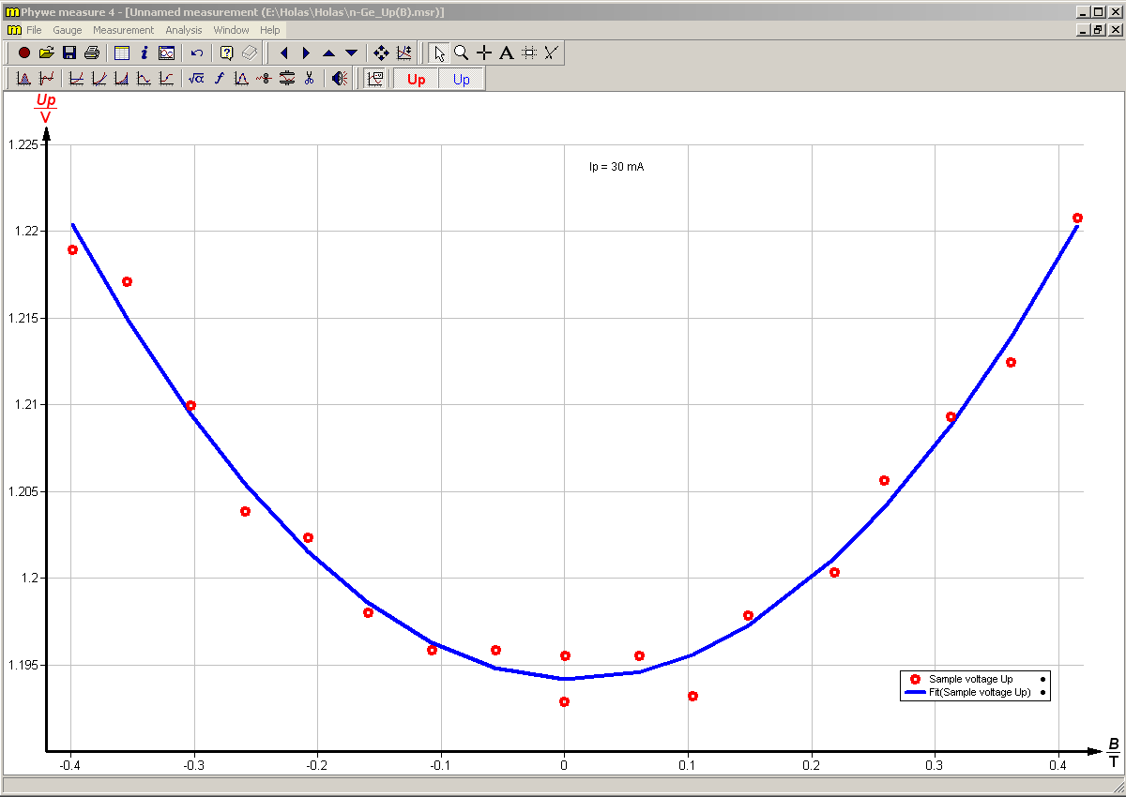

*10 pav. Bandinio įtampos priklausomybė nuo magnetinio lauko srauto.*

Bandinio varžos pokytis magnetiniame lauke yra iššauktas vidutinio krūvininkų laisvo prabėgimo kelio mažėjimo. Pav.10 rodo netiesinį, artima kvadratiniam (žiurėk (25)), kitimą įtampos, krintančios ant bandinio Up, esant pastoviai srovei Ip.

Brėžiame priklausomybę (žr. (24) sąryšį):

**,** (26)

ir apskaičiuojame magnetovaržos koeficientą kaip tiesės polinkio kampą.

Aproksimacinę kreivę ir parametrus galime gauti pasinaudoję „Function fitting“   
( mygtukas), iš ko gauname **bandinio varžą** R0 (B= 0):

R0 = 1,194 V / 0,03 A = 39.8 Ω,

### 3 užduotis [UH = f(B)]:

Išmatuokite Holo įtampos UH priklausomybę nuo magnetinio lauko stiprumo B, esant kambario temperatūrai ir pastoviai bandinio srovei. Nustatykite Holo koeficientą RH ir krūvininkų krūvio ženklą. Apskaičiuokite Holo judrį μH ir krūvininkų tankį n.

Siekiant nustatyti duotojo bandinio Holo koeficientą ir Holo judrį, reikia išmatuoti Holo lauko sukurtos įtampos  priklausomybę nuo bandiniu tekančios srovės stiprio I ir magnetinės indukcijos *B*. Tada, pasinaudoję (14) ir (15) sąryšiais, galime surasti Holo koeficiento vertę.

Pasirinkite Holo įtampą [Hall voltage UH] „channel” lange (*6 pav.*), kaip Y-kintamajį ir magnetinio lauko stiprumo B [Flux density B] kaip X-ašies kintamąjį.

|  |
| --- |
| *11 pav. Maitinimo modulis* |

Pasirinkite „Get value“ „on key press”, kadangi magnetinio lauko stiprumas B gali buti keičiamas tik rankiniu būdu, kečiant maitinimo modulio (*11 pav.*) įtampą ar srovę, tekančia elektromagnetu.

Matavimas startuoja, paspaudus mygtuką ”Continue” (*6 pav.*).

Nustatykite bandinio srovę Ip, pvz. 30 mA, bandinio modulyje (3).

Fiksuokite Holo įtampos priklausomybę nuo magnetinio lauko stiprumo B, pradedant nuo maksimalios reikšmės ir, pakeičiant srovės kryptį ties nuline reikšme (sukeičiant gnybtus vietomis), ir vėl didinant magneto srovę iki maksimumo. Gaunama matavimo kreivė yra pavaizduota *12 pav.*

**Pastaba:**

Keičiant magnetinį lauką patariama įtampos keitimo rankenėlę (žiūrėk paveikslą) nustatyti į maksimalią vertę visam matavimui, ir keisti tik srovės stabilizacijos rankenėlės padėtį.

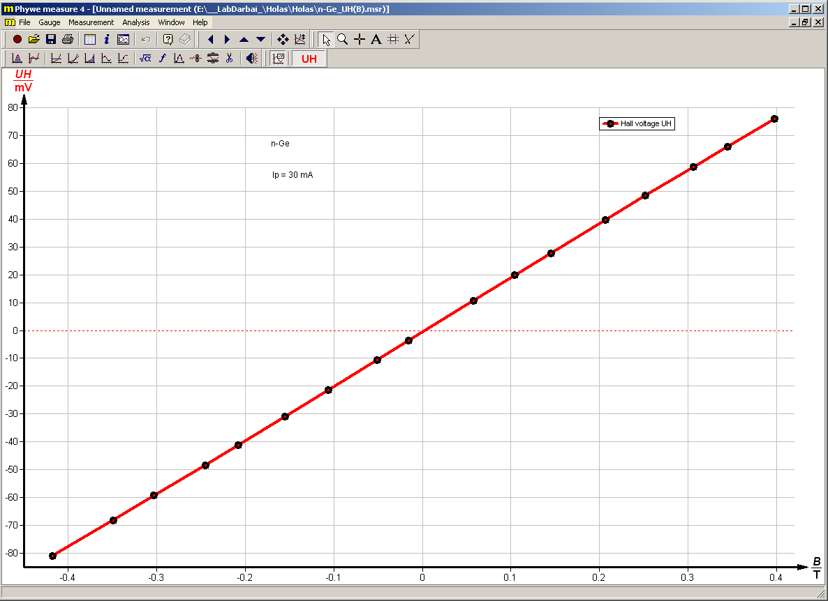

*12 pav. Holo įtampa kaip funkcija magnetinio lauko srauto tankio.*

Holo koeficientą nustatome iš (15) formulės. Brėžiame Holo evj priklausomybę nuo magnetinės indukcijos B ir apskaičiuojame **Holo konstantą**:

|  |  |  |
| --- | --- | --- |
|  |  |  |

kur d = 1 mm, – bandinio storis.

Bandinio laidumas σ0, krūvininkų judris μH, ir krūvininkų tankis n - visi yra surišti per Holo koeficientą RH:

|  |  |  |
| --- | --- | --- |
|  | , |  |

todėl išmatavus RH ir σ, gauname krūvininkų ženklą, koncentraciją, ir judrį.

*15 pav.* rodo tiesinį sąryšį tarp Holo įtampos ir magnetinio lauko tankio B. Panaudojus reikšmes iš grafiko (*15 pav.*), regresijos sąryšis UH = U0 + b B,

duoda polinkį b = 0.193 VT-1.

**Holo koeficientas** RH bus tuomet:

|  |  |  |
| --- | --- | --- |
|  | $$R_{H}=\frac{U_{H}}{B}∙\frac{d}{I}=b∙\frac{d}{I}$$ |  |

Panaudojus žinomas reikšmes d = 10–3 m ir Ip = 0.03 A, gauname:

RH = 6.4 10-3 m3/As

**Bandinio laidumas** gaunamas, žinant bandinio ilgi L = 20 mm ir skerspjūvio plotą S = wd = 1×10 mm2 = 10–5 m2, bei jo varžą R0 = 39.8 Ω (žiūrėk eksperimentą II):

|  |  |  |
| --- | --- | --- |
|  |  |  |

σ0 = 50.2 Ω–1m–1.

**Elektronų Holo judrį** μH nustatome iš sąryšio μH = RH σo :

|  |  |  |
| --- | --- | --- |
|  |  |  |

kur L – bandinio ilgis*, t* – atstumas tarp Holo kontaktų, *Rp* – bandinio varža.

μH = 6.4 10-3 m3/As × 50.2 Ω–1m–1 = 0,32 m2/Vs

**Elektronų koncentracija** n, n-tipo Ge bandinio seka iš:

|  |  |  |
| --- | --- | --- |
|  |  |  |

*n* = 9,8 1020 m–3.

kur *e* = 1.602 10–19 As,

## 4.3. Eksperimento rezultatų analizavimas

Iš eksperimentinių rezultatų galėjome apskaičiuoti judrių ,  vertes ir Holo konstantą *R*. Tada, pasinaudoję sąryšiais



ir  (begalinių matmenų bandiniui)

arba  (baigtinių matmenų bandiniui),

galime apskaičiuoti krūvininkų dreifinį judrį

|  |  |  |
| --- | --- | --- |
|  |  |  |

Taip pat galime išreikšti judrių santykius

 (begalinių matmenų bandiniui)

arba  (baigtinių matmenų bandiniui)

ir, suradę jų skaitines vertes, iš *2 lentelės* galime nustatyti tiriamajame bandinyje vyraujantį krūvininkų sklaidos mechanizmą, jam atitinkančias Holo faktoriaus *A* ir kitų pataisos koeficientų vertes bei apskaičiuoti krūvininkų dreifinį judrį:

|  |  |  |
| --- | --- | --- |
|  |  |  |
| ir jų tankį |  |  |

*2 lentelė. Holo faktoriaus ir kitų pataisos koeficientų sąryšis su krūvininkų sklaidos mechanizmais*

|  |  |  |  |  |
| --- | --- | --- | --- | --- |
| Sklaidos mechanizmas | Neutralios priemaišos | Deformacinis akustinis | Poliarinis optinis | Jonizuotos priemaišos |
| p | 0 | -1/2 | 1/2 | 3/2 |
| *A* | 1 | 1,18 | 1,13 | 1,93 |
| *A*2 | 1 | 1,39 | 1,275 | 3,7 |
| *C* | 1 | 1,77 | 1,33 | 5,9 |
| *C/A*2 | 1 | 1,275 | 1,085 | 1,592 |
| *C/A*2-1 | 0 | 0,275 | 0,085 | 0,592 |